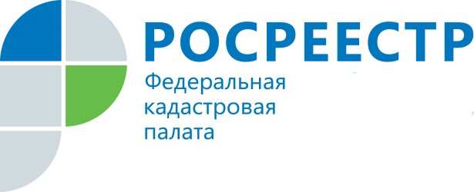
Узнать кадастровую стоимость недвижимости можно бесплатно

Информацию о кадастровой стоимости выбранного объекта недвижимого имущества можно получить несколькими способами.
Самым быстрым является получение справочной информации посредством использования сервиса Росреестра «Публичная кадастровая карта» (https://pkk5.rosreestr.ru) в режиме реального времени. Данный ресурс позволяет в режиме онлайн получить обширный список общедоступных сведений, включая и кадастровую стоимость об интересующих объектах недвижимости, расположенных на всей территории Российской Федерации. В свою очередь все сведения, полученные посредством сервиса «Публичная кадастровая карта», могут быть использованы только в качестве справочной информации с целью последующего получения официальных данных по выбранным объектам недвижимого имущества.
Получить официальные данные о кадастровой стоимости объекта недвижимости (выписка из ЕГРН о кадастровой стоимости объекта недвижимости) может любое заинтересованное лицо, для этого необходимо оформить соответствующий запрос на портале Росреестра (rosreestr.ru). Для направления запроса необходимо заполнить предложенную форму и сформировать заявку.
Также за получением выписки можно обратиться в офисы приема и выдачи документов Кадастровой палаты по Вологодской области или многофункциональные центры предоставления государственных и муниципальных услуг Вологодской области.
Сведения о кадастровой стоимости предоставляются бесплатно, в течение 3 рабочих дней.
Стоит отметить, что в выписке из ЕГРН о кадастровой стоимости объекта содержится: описание объекта – вид и кадастровый номер, величина кадастровой стоимости, дата ее утверждения, реквизиты акта об утверждении, а также дата ее внесения в ЕГРН, даты подачи заявления о пересмотре кадастровой стоимости и начала ее применения.

Пресс-служба Кадастровой палаты по Вологодской области

